虚拟机卸载

安装cclear:切换语言
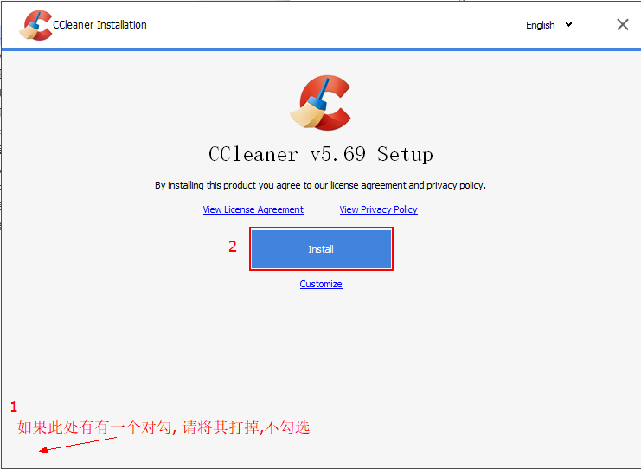
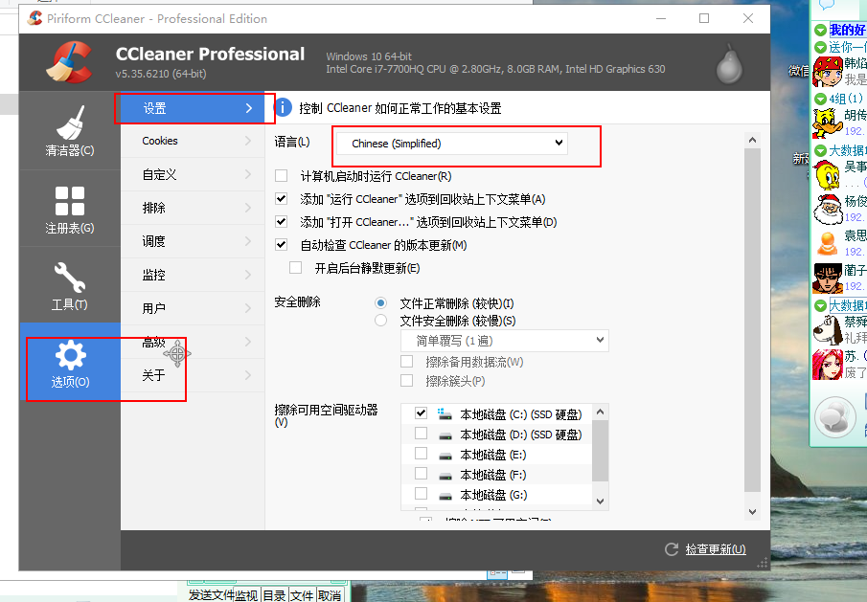

关闭VMware所有的服务

打开服务:win+r : 输入 services.msc

关闭所有的VMware的服务
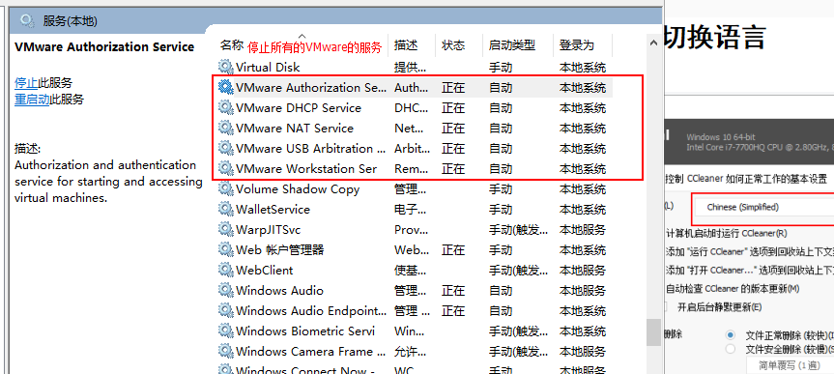

打开卸载程序, 卸载VMware
控制面板--> 卸载程序--->删除VMware

使用cclear清除注册表
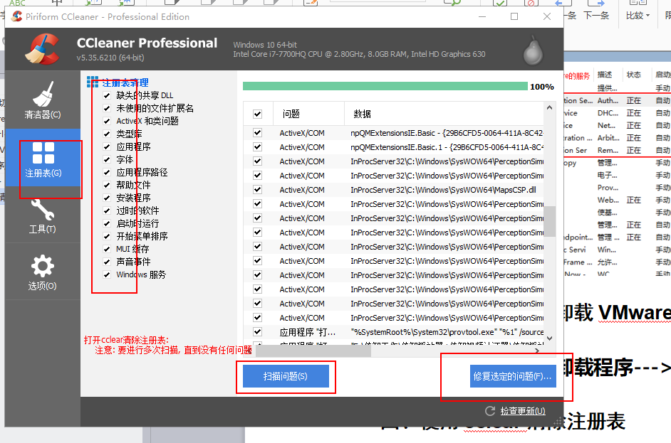

打开服务: services.msc

查看VMware服务有没有:

如果有:
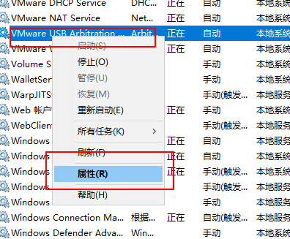

查看服务的名称:
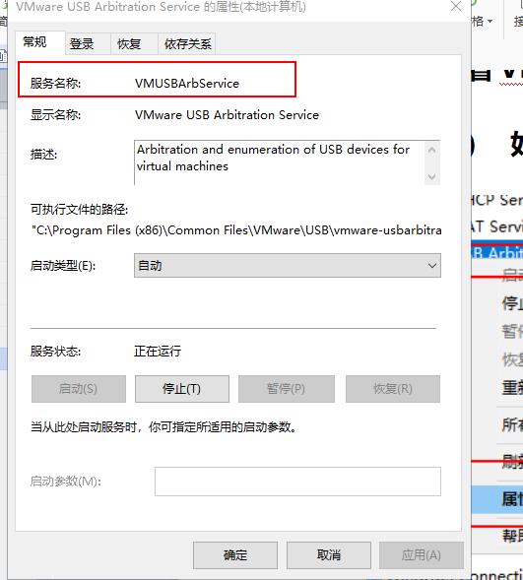

复制服务名称:打开cmd(管理员打开)
输入名称: sc delete 服务名称

注意: 需要删除所有的vmware服务
此时: 建议再次运行cclear: 查看有没有新的注册表出现: 如果有, 继续干掉

